Муниципальное бюджетное дошкольное образовательное учреждение
«Детский сад комбинированного вида № 230»
городского округа Самара

Консультация для педагогов

ПРИМЕНЕНИЕ ИНТЕРАКТИВНОЙ ДОСКИ
В РАБОТЕ С ДОШКОЛЬНИКАМИ

Подготовила:
воспитатель высшей квалификационной категории
Абдурашитова Елена Владимировна

г.о. Самара 2023г.
В настоящее время компьютерные технологии стали активно применятся в образовательном процессе. Создается множество простых и сложных компьютерных программ для различных областей познания. В зависимости от возраста ребенка и применяемых программ компьютер может выступать в роли оппонента по игре, быть рассказчиком, репетитором, экзаменатором. Существуют различные компьютерные средства, направленные на развитие различных психических функций детей, таких как зрительное и слуховое восприятие, внимание, память, словесно-логическое мышление и др., которые можно с успехом применять при обучении детей дошкольного возраста.
Интерактивная доска- это сенсорный экран, работающий как часть системы, в которую также входят компьютер и проектор. Компьютер передает сигнал на проектор. Проектор высвечивает изображение на интерактивной доске. Интерактивная доска работает одновременно и как обычный экран, и как устройство управления компьютером. Достаточно только прикоснуться к поверхности доски, чтобы начать работу на компьютере. Управлять доской на расстоянии позволяет беспроводная мышь.
Общие инструменты интерактивной доски:
- Карандаш дает возможность подчеркнуть часть слова, целое слово или предложение, обвести изображение или слово, тем самым привлекая внимание учащихся к важной информации. Так же карандашом можно вводить рукописный текст на слайдах урока и в документах Word, Excel, Power Point. При работе с этим инструментом можно выбирать цвет и толщину линии.
- Инструмент Линии позволяет рисовать линии и стрелки разных цветов, типов и толщины, изображать геометрические фигуры.
- Библиотека изображений дает возможность использовать статичные и анимированные изображения для создания слайдов для образовательной деятельности, оформлять с помощью картинок фон слайдов образовательной деятельности, изменять размер и расположение картинок, добавлять к ним звук. Встроенные в программу WizTeach библиотеки изображений можно дополнять необходимыми изображениями или создавать свои собственные коллекции изображений.
- С помощью инструмента Вставка картинки можно оформлять слайдов с изображениями, взятыми из любых папок компьютера или из разных галерей.
- Инструмент Фонарик дает возможность открывать только часть информации на слайде. Например, высветить на затемненной карте определенную область.
- С помощью Лупы можно акцентировать внимание учащихся на важных деталях демонстрируемых изображений, увеличивая их.
- Виртуальная Клавиатура позволяет вводить текст на любом из установленных на компьютере языков. Ее можно использовать при создании слайдов или во время демонстрации учебного материала, предлагая ввести ученикам правильный ответ или самим исправить преднамеренно сделанную ошибку в тексте слайда.
- Быстро вставить текст на слайды урока поможет создание текстовой карточки. Этот инструмент дает возможность копировать текст из документа Word и переносить его на слайды, создающегося в программе WizTeach.
- Инструмент Банк слов позволяет составлять учебные задания, для выполнения которых надо вставлять правильные слова в предложение или буквы в слова.
- Стирать написанные слова или нарисованные изображения на слайде можно с помощью Ластика.
- Инструмент Очистка экрана дает возможность мгновенно очистить заполненный слайд.

Преимущества работы с интерактивной доской
Обучение детей дошкольного возраста становится более привлекательным и захватывающим. Интерактивные и мультимедийные средства призваны вдохновить и призвать их к стремлению овладеть новыми знаниями. Интерактивная доска значительно расширяет возможности предъявления учебной информации, позволяет усилить мотивацию ребенка. Применение мультимедиа технологий (цвета, графики, звука, современных средств видеотехники) позволяет моделировать различные ситуации и среды. Игровые компоненты, включенные в мультимедиа программы, активизируют познавательную деятельность обучающихся и усиливают усвоение материала.
Интерактивные средства обучения, такие как интерактивные доски, компьютеры, станут отличными помощниками в диагностики развития детей:
- Развитие внимания
- Памяти
- Мышления
- Речи
- Личности
- Навыки учебной деятельности
Приобщение к информационной культуре – это не только овладение компьютерной грамотностью, но и приобретение этической, эстетической и интеллектуальной чуткости. То, что дети могут с завидной легкостью овладевать способами работы с различными электронными, компьютерными новинками, не вызывает сомнений; при этом важно, чтобы они не попали в зависимость от компьютера, а ценили и стремились к живому, эмоциональному человеческому общению.
Использование ИКТ в детском саду позволяет развивать умение детей ориентироваться в информационных потоках окружающего мира, овладевать практическими способами работы с информацией, развивать умения, позволяющие обмениваться информацией с помощью современных технических средств.
Использование ИКТ на занятиях позволяет перейти от объяснительно-иллюстрированного способа обучения к деятельностному, при котором ребенок становится активным субъектом, а не пассивным объектом педагогического воздействия. Это способствует осознанному усвоению знаний дошкольниками.

Примеры использования интерактивной доски
Обучение с применением интерактивных комплексов становится более качественным, интересным и продуктивным. При условии систематического использования электронных мультимедиа обучающих программ в учебном процессе в сочетании с традиционными методами обучения и педагогическими инновациями значительно повышается эффективность обучения детей с разно уровневой подготовкой. При этом происходит качественное усиление результата образования вследствие одновременного воздействия нескольких технологий. Применение мультимедиа в электронном обучении не только увеличивает скорость передачи информации учащимся и повышает уровень ее понимания, но и способствует развитию таких важных качеств, как интуиция, образное мышление.
Способов применения интерактивной доски на занятиях в детском саду может ограничиваться только вашей фантазией. Это и презентации, и интерактивные обучающие программы, и создание проектов в графических, программных средах.
Педагогам, только начинающим осваивать работу с интерактивной доской, будет доступен самый простой способ работы с ней - использования ее в качестве простого экрана, изображение на который подается с компьютера.
Во время работы с интерактивной доской в простом режиме изображение компьютера через проектор подается на интерактивную доску, а само управление компьютером можно производить с помощью специальных маркеров, идущих вместе с интерактивной доской. Итак, вот самый простой способ использования интерактивной доски педагогом - демонстрация готовых презентаций.

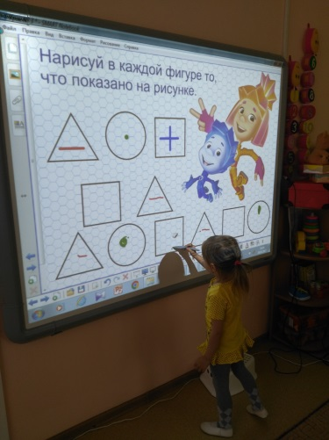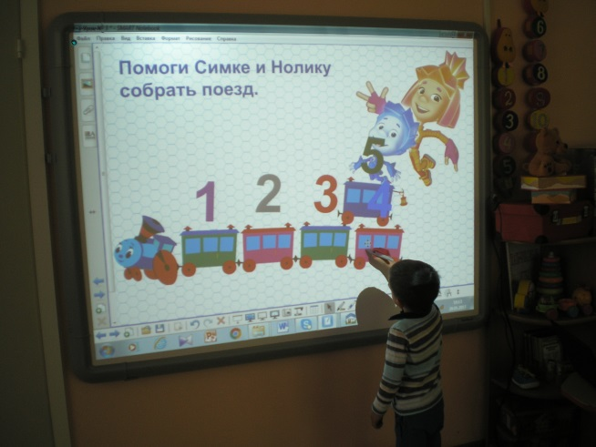

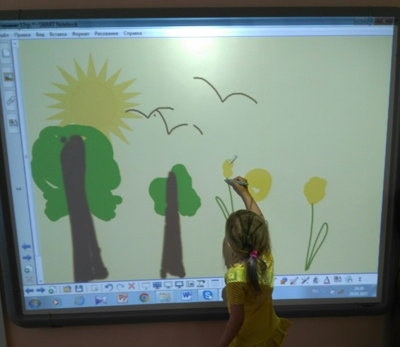

Какие навыки необходимы для применения интерактивной доски:
Начальные знания устройства компьютера
Работа в программах: Word, Power Point
Практика работы в Интернете (для поиска изображений, готовых презентаций и обучающих программ).

Работа с детьми.
Работа с детьми включает деятельность детей у доски, познавательную беседу, игру, гимнастику для глаз и др. длится от 20 до 25 минут. При этом использование экрана должно быть не более 7-10 минут. Вместе с тем, основная цель педагога — не выучить ту или иную компьютерную программу с детьми, а использовать ее игровое содержание для развития памяти, мышления, воображения, речи у конкретного ребенка. А этого можно достигнуть, если сам малыш с удовольствием выполняет всю программу.
Интерактивная доска позволяет сохранить заметки в виде файлов на персональном компьютере для последующей раздачи отпечатанных копий каждому из педагогов или рассылки. Все рисунки, сделанные маркером на доске, можно также распечатать с помощью принтера. Интерактивное оборудование позволяет рисовать электронными маркерами, в ней применены ультразвуковая и инфракрасная технологии для точного определения местоположения отметки маркера на доске.
Доска используется в работе с детьми: в совместной деятельности и как часть непосредственно образовательной деятельности, используются формы образовательной деятельности: «Образовательная ситуация», развивающие игры, игры-задания.

